2014年度考核系统填报说明（院系管理员部分）
系统访问方式：
提示：1.目前该系统只能在内网访问。2.如在校外请先登陆学校内网，详情参考http://net.zust.edu.cn/Service/?bid=6&sid=1
为确保数据录入的顺利进行，建议在校内使用内网操作。

系统登陆方式：
A)直接系统访问：http://hr.zust.edu.cn/epstar
用户名、密码与信息门户的相同。

B)信息门户中进入:
首先登陆信息门户，http://my.zust.edu.cn
在信息门户左下方‘业务系统导航’栏中找到人事系统，点击进入系统
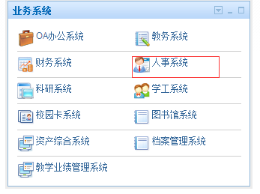

如以上两种方式都不能访问，请联系管理员。

个人填写部分与个人使用说明一样：需要注意的是如果您是院系管理员，您登陆后需要切换下身份，如下，需要切换到个人自组平台才能进行个人的填写：
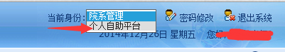

1院系管理员评定：
点击院系考核评定：
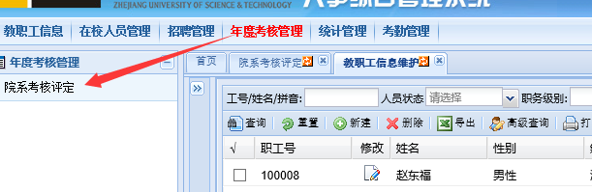
院系管理员，填写评审意见：
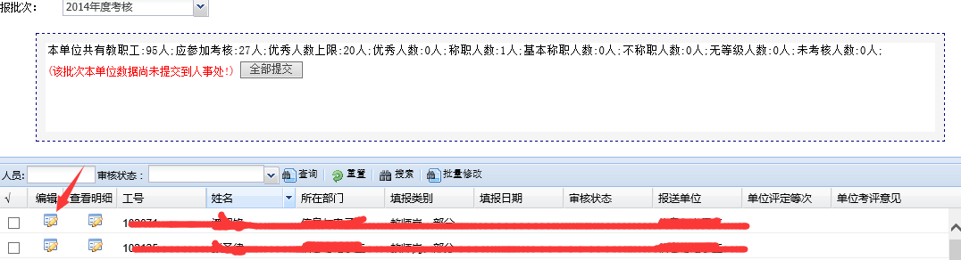

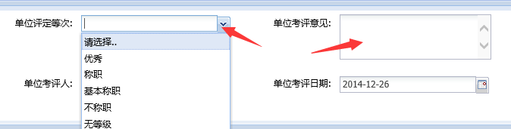

全部评定完后，提交人事处评定：
特别提示：在开放填写日结束前，教师个人都可以收回再填写，所以最好在开放填写结束后统一评定。
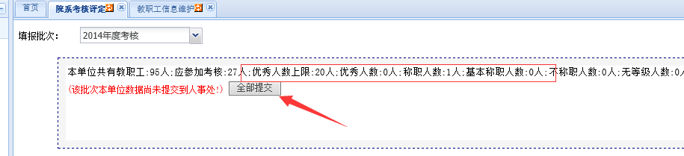

- 院系管理员还可以给每个人打印报表：
点击查看明细按钮
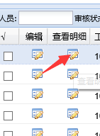

预览报表：
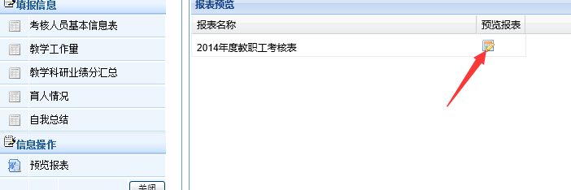

导出或打印：
